年 月 日
景観事前相談チェックシート
申請者 会社名
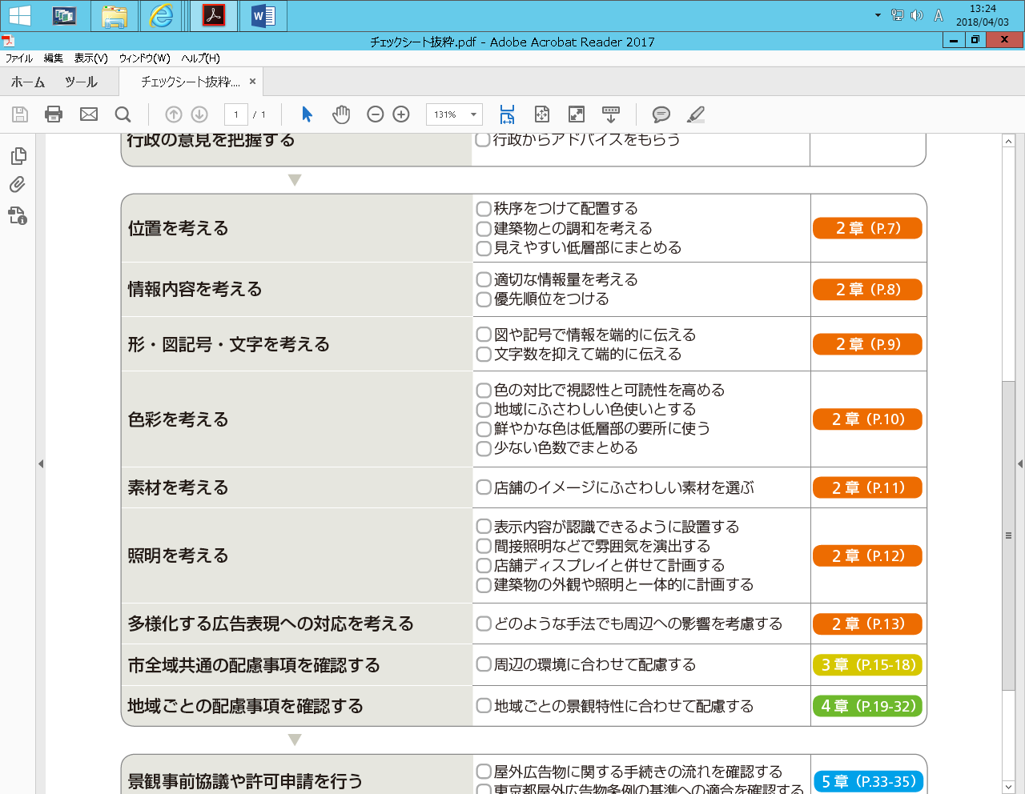
担当者名

年 月 日
景観事前相談意見書
地区街づくり課 意見 | 申請者 回答

